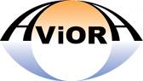

ТЕХНИЧЕСКИЙ ПАСПОРТ ИЗДЕЛИЯ

Алюминиевая лента (DSAF 30мкм) «AVIORA» 50мм х 50м клейкая

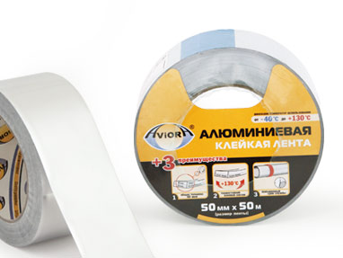
Описание: отличается повышенной влагостойкостью и жаропрочностью, устойчивостью к УФ лучам; обеспечивает превосходную гидро- и пароизоляцию любой поверхности: пластик, металл, дерево. Наружный слой самоклеящейся алюминиевой ленты можно окрашивать под цвет кровли, несущих стен, трубопроводов и вентиляционных каналов.

Применение: предназначена для герметизации стыков и технологических швов при монтаже воздуховодов, инженерных коммуникаций, отражающей изоляции, под кровельные конструкции, а также при выполнении ремонтных и восстановительных работ.

Технические характеристики:
Артикул | 302-009
Общая толщина ленты | 60 мкм
Размер | 50мм х 50 м
Цвет | хромовый
Состав | алюминий 100%, акрил, сольвент
Диапазон рабочих температур | от -40 ⁰С до +130 ⁰С
Условия хранения | Хранить при температуре от -20 ⁰С до +35 ⁰С
Страна, изготовитель | Китай

